附件
消费品召回计划
生产者名称 | 汕头市澄海区悍迪玩具厂
产品名称 | 软弹枪
品牌 | 悍迪
涉及数量 | 180盒/200盒
型号/规格 | D016C/D008A
生产起止日期 | D016C ：2021年9月20日至2021年9月21日  D008A ：2021年8月5日至2021年8月6日
生产批号/批次 | /
产品描述及外观照片 | 软弹枪，可以发射软弹。  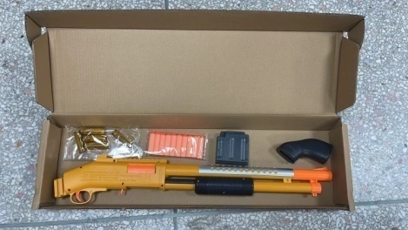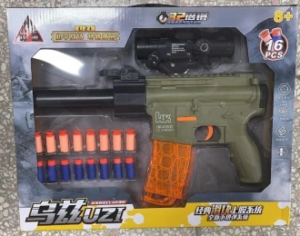
存在的缺陷 | 1.产品（D016C）由于用于包装的塑料袋厚度过薄，且未能按照要求进行打孔。  2.产品（D008A）由于弹射物是小零件。
可能导致的后果 | 1.一旦覆盖在儿童脸部，容易吸附住口鼻位置，可能导致窒息危险。  2.存在弹射物被误吞、导致窒息危险。
避免损害发生的应急处置方式 | 消费者立即暂停使用有缺陷的产品，联系经销商进行处理。
具体召回措施 | 1.联系销售商立即停止销售并下架该产品，对库存产品进行退货；  2.在我厂微信公众号（悍迪玩具）及销售商的线上电商平台店铺及实体店铺发布召回公告，保存发布公告图片和截图；  3.主动联系消费者告知召回事宜，接受消费者咨询，为消费者提供免费更换/退货等服务。
召回负责机构 | 汕头市澄海区悍迪玩具厂
召回联系方式 | 召回服务热线：0754—85634233  微信公众号：悍迪玩具
召回进度安排 | 集中召回时间计划在2024年11月26日至2025年2月26日（具体以实际进度安排为准）。
其他需要报告的内容 | 无
其他信息 | 相关用户也可以登录汕头市场监督管理局网站“政务公开—重点领域信息公开—产品质量信息”栏目，或拨打汕头市市场监督管理局缺陷产品召回工作联系电话（0754—88545860）了解更多信息。

